Diagnostico del nivel de educación financiera de las Pymes en el Departamento de Boyacá

Diagnosis of the level of financial education of SMEs in the Department of Boyacá.

Angie Dayhana Soto Bayona ∗

Resumen
Los cambios económicos y tecnológicos han impulsado el desarrollo masivo de distintas unidades empresariales. Entre ellas, las pequeñas y medianas empresas (Pymes) han tomado un papel primordial en el crecimiento económico de muchos países y en particular se han convertido en la piedra angular de muchas económicas locales. Con mayor presencia en ciertos territorios, las Pymes han fomentado un mayor nivel de comercio e ingresos, subrayando la importancia de investigar su comportamiento y desarrollo.
Entre los factores clave para analizar las Pymes, esta el nivel de educación o conocimiento financiero en áreas como presupuestos, financiamiento e inversión las cuales terminan por revelar características importantes de su administración e influyen significativamente en su sostenibilidad y expansión; y teniendo encuenta que mas del 90% de las empresas de la economía boyacense se clasifican en esta categoría, se puede considera que gran parte del tejido empresarial, de la generación de ingresos , empleo y crecimiento se ve reflejado en el comportamiento de las mismas.
Esta investigación se enfoca en diagnosticar y evaluar el conocimiento financiero de las Pymes en el departamento de Boyacá, considerando particularidades, como el conocimiento de las variables de educación financiera, el desarrollo de presupuestos, los factores en la toma de decisiones de inversión, las formas de financiamiento empresarial , entre otros factores claves que determinan el relacionamiento y apropiación de la pymes con la educación financiera y por tanto la eficiencia y eficacia en las decisiones de las mismas de acuerdo con sus condiciones propias.
Palabras claves: Educación financiera, finanzas, compañías,organizacionales,inversiones, financiamiento, presupuestos.

Abstract
Economic and technological changes have driven the massive development of different business units. Among them, small and medium-sized enterprises (SMEs) have taken a leading role in the economic growth of many countries and in particular have become the cornerstone of many local economies. With a greater presence in certain territories, SMEs have fostered a higher level of trade and income, underscoring the importance of researching their behavior and development.
Among the key factors to analyze SMEs, is the level of education or financial knowledge in areas such as budgeting, financing and investment, which end up revealing important characteristics of their management and significantly influence their sustainability and expansion; and taking into account that more than 90% of the companies in the Boyacan economy are classified in this category, it can be considered that much of the business fabric, income generation, employment and growth is reflected in their behavior.
This research focuses on diagnosing and evaluating the financial knowledge of SMEs in the department of Boyacá, considering particularities, such as knowledge of financial education variables, budget development, factors in investment decision-making, forms of business financing, among other key factors that determine the relationship and appropriation of SMEs with financial education and therefore the efficiency and effectiveness of their decisions according to their own conditions.

Keywords:Financial,education.Finance,companies,organizational,investments,financing,budgets.

- Introducción
El concepto de educación financiera ha ganado relevancia significativa en los últimos años, permeando todos los niveles de la sociedad, independientemente de la edad o actividad económica de las personas. Este avance se manifiesta en la inclusión de nociones básicas de economía en los programas educativos de educación básica y media, lo que facilita a los estudiantes una mejor comprensión de estos temas.Además, se ha reconocido la importancia de la inclusión financiera, promoviendo que toda la población participe en el sistema financiero de manera efectiva y segura. Esto no solo mejora la capacidad de los individuos para gestionar sus finanzas personales, sino que también contribuye al desarrollo económico general.
En el ámbito empresarial, se ha dado prioridad al desarrollo de competencias financieras dentro de las organizaciones, sin importar su tamaño, capital o sector. Este enfoque permite a las empresas evaluar de manera más eficiente aspectos cruciales como la inversión, el financiamiento y los flujos de fondos. Al fortalecer estas capacidades, las organizaciones están mejor equipadas para tomar decisiones informadas que impulsen su crecimiento y sostenibilidad.
A nivel mundial, se reconoce que el conocimiento en educación financiera es bajo, y aunque en las últimas décadas han aumentado las capacidades en esta área, en el caso de los emprendedores o pequeñas unidades económicas, no existe una diferencia significativa entre sus capacidades y las de la población general en relación con aspectos como las inversiones o el peligro potencial de un crecimiento descontrolado (Trombetta, 2012).
Según Schumpeter, “El conocimiento en educación financiera no debe quedar relegado a una sola parte de la actividad económica enfocada a las firmas u organizaciones con mayor volumen económico. Esta afirmación radica en la necesidad de impedir la generación de efectos colaterales, desigualdades e inequidades que tiendan a desarrollar procesos de destrucción creativa de los agentes económicos con menor volumen o tamaño. Por lo tanto, los procesos de inclusión de la pequeña y mediana empresa en el conocimiento en educación financiera influirían en la toma de decisiones y sostenibilidad de las mismas en el tiempo” (1976, pp. 169-170).
Esta perspectiva destaca la importancia de democratizar el acceso a la educación financiera, asegurando que no solo las grandes organizaciones, sino también las pequeñas y medianas empresas, puedan beneficiarse de este conocimiento. Al hacerlo, se pueden mitigar los riesgos de desigualdades económicas y evitar que los pequeños agentes económicos sean desplazados por procesos de destrucción creativa. La inclusión financiera y educativa de las pymes es fundamental para que estas puedan tomar decisiones informadas que promuevan su sostenibilidad y crecimiento a largo plazo.
Sin embargo como lo señalan Álvarez y Montoya (2018), más del 90% del tejido empresarial pertenece a pequeñas y medianas empresas, pero solo el 30% de ellas permanecen activas en el mercado después de sus primeros cinco años. Este dato establece un referente de análisis fundamental, ya que el éxito o fracaso de las compañías, entendido como la maximización de su valor a lo largo del tiempo, depende en gran medida de las decisiones que se toman en el manejo de factores como la planificación, ejecución y dirección, los cuales involucran recursos en cada una de sus aristas.
La alta tasa de mortalidad empresarial resalta la necesidad de una gestión financiera sólida y una toma de decisiones estratégicas informadas. La educación financiera y el desarrollo de capacidades en estas áreas son cruciales para mejorar las tasas de supervivencia y éxito de las pymes. Las decisiones financieras acertadas pueden optimizar el uso de recursos, mejorar el flujo de fondos y asegurar que las inversiones y financiamientos se alineen con los objetivos a largo plazo de la empresa.
De acuerdo con la Asociación Representativa del Sector Financiero Colombiano (Asobancaria), “en el caso de la economía colombiana existe una alta tasa de fracaso en las pequeñas y medianas empresas (MiPymes) que en su mayoría salen del mercado entre los 3 años a 5 años desde su surgimiento. En la mayoría de los casos, esta problemática radica en aspectos financieros como el bajo nivel de educación financiera con el que cuentan sus propietarios o el acceso ineficiente e ineficaz a los servicios financieros” (2017, pág. 8).
Este análisis resalta dos factores críticos que afectan la supervivencia de las MiPymes en Colombia: la educación financiera insuficiente y las dificultades en el acceso a servicios financieros adecuados. La falta de conocimientos financieros entre los propietarios de estas empresas puede llevar a una gestión ineficaz de recursos, decisiones de inversión equivocadas y una falta de planificación a largo plazo. Además, el acceso limitado a servicios financieros eficientes puede impedir que las MiPymes obtengan el financiamiento necesario para crecer y adaptarse a las condiciones del mercado.
La investigación en el campo de la educación financiera para las pequeñas y medianas empresas de la economía boyacense, si bien ha establecido cómo se ha dado el proceso de masificación de habilidades con las que cuentan estas unidades y su inclusión al sistema financiero como fórmula para mejorar su supervivencia y crecimiento, ha quedado relegada a aspectos básicos como la solicitud de créditos o los factores generales de fracaso financiero. No se ha profundizado en aspectos cruciales como los conocimientos que influyen en la toma de decisiones en variables como financiamiento, inversión y presupuestos, lo que impide medir el nivel de educación financiera con el que cuentan y cómo estos afectan su desarrollo.
Esta limitación en la investigación significa que no se están abordando de manera integral las competencias financieras necesarias para una gestión empresarial efectiva. Entender cómo las pymes toman decisiones sobre financiamiento, inversión y presupuestos es fundamental para diseñar programas de educación financiera que realmente respondan a sus necesidades. Solo así se puede garantizar que estas empresas tengan las herramientas y conocimientos adecuados para enfrentar los desafíos financieros y aprovechar las oportunidades de crecimiento de manera sostenible.

Marco teórico

1.1 Situación a nivel Nacional y Departamental
A nivel internacional, de acuerdo con Raccanello y Guzmán (2014), la educación financiera se ha convertido en un pilar fundamental para aumentar la inclusión social en el sistema financiero y se muestra como una herramienta valiosa para que las personas puedan administrar de manera más eficiente sus recursos, ya sea mediante inversiones o la generación de un ahorro para necesidades futuras. Sin embargo, en países desarrollados como Estados Unidos, más del 40% de los ciudadanos que reciben ingresos no realizan ningún tipo de ahorro para la jubilación, lo que sugiere que no cuentan con presupuestos adecuados para el manejo de sus recursos y las posibles contingencias que puedan enfrentar a lo largo de la vida.
Esta situación resalta la necesidad de una mayor concienciación y educación sobre la gestión financiera personal. Tanto el gobierno como los entes financieros han implementado acciones y políticas para concienciar a las personas sobre la importancia de tener una buena cultura de ahorro e inversión, promoviendo una administración prudente de los recursos disponibles y de los gastos incurridos. Estas iniciativas buscan asegurar que los individuos estén mejor preparados para afrontar el futuro financiero, minimizar riesgos y maximizar oportunidades de crecimiento económico personal.
De acuerdo con la Organización para la Cooperación y el Desarrollo Económico (OCDE), el nivel de educación financiera de una persona puede medirse analizando sus conocimientos en aspectos como el desarrollo de presupuestos, la planificación y la elección de productos financieros adecuados. A través de esta aproximación, los territorios pueden identificar las fortalezas y debilidades de la población en relación con las finanzas y desarrollar acciones para mejorar, con el objetivo de lograr una mayor inclusión financiera. Esto permitiría que una menor proporción de personas recurra a fuentes de financiamiento informal, que suelen ser más costosas y desfavorables (Raccanello & Guzmán, 2014).
Este enfoque destaca la importancia de una evaluación integral de la educación financiera, permitiendo a los gobiernos y organizaciones identificar áreas específicas donde la población necesita apoyo. Al entender mejor cómo las personas manejan sus presupuestos, planifican financieramente y eligen productos financieros, se pueden diseñar programas educativos y políticas que aborden estas necesidades, fomentando un entorno financiero más saludable y accesible.
La cita de la OCDE del 2012 destaca que las Pymes constituyen el 95% de las empresas a nivel mundial, y en los países emergentes representan el 90% del total de las empresas. Esta prevalencia subraya la importancia de las Pymes en la economía global, especialmente en los mercados emergentes donde son una parte fundamental del tejido empresarial.
Por otro lado, las grandes empresas suelen mostrar una mayor productividad en comparación con las Pymes. Según estudios realizados por entidades como el Banco Mundial, esta diferencia en productividad se atribuye principalmente a la capacidad de las grandes empresas para desarrollar economías de escala y llevar a cabo procesos de innovación tanto en el ámbito físico como en el capital humano (Caribe, 2016). Estos factores permiten a las grandes empresas optimizar sus operaciones y mantenerse competitivas en el mercado global.
El acceso a financiamiento es una limitación significativa para las Pymes, con un 42% de ellas considerando este factor crucial para su sostenibilidad. Este desafío es especialmente pronunciado en los países en desarrollo, donde las Pymes y microempresas constituyen más del 90% de las empresas y generan el 67% del empleo, además del financiamiento, las Pymes enfrentan otras barreras como el acceso a mercados, tecnología y asociaciones con otras empresas. Estas limitaciones impactan negativamente en su productividad y capacidad de expansión.
Aunque las Pymes son fundamentales para el empleo y la estructura empresarial en muchos países, su contribución a la producción general es relativamente baja. La diferencia en productividad entre las grandes empresas y las Pymes es notable, con las grandes empresas siendo hasta seis veces más productivas. Esta disparidad resalta las dificultades que enfrentan las Pymes en mejorar su eficiencia y competitividad.
La falta de educación financiera puede tener un impacto negativo significativo en la capacidad de los gerentes y directivos para identificar y manejar los riesgos asociados a sus negocios. Sin una comprensión adecuada de los conceptos financieros básicos, los líderes empresariales pueden tomar decisiones erróneas que comprometan la estabilidad y el crecimiento a mediano y largo plazo de la empresa. Por ejemplo, una mala gestión financiera puede llevar a la adquisición de deudas con condiciones desfavorables, aumentando así los costos financieros y poniendo en riesgo la sostenibilidad de la empresa. La educación financiera adecuada es crucial para la toma de decisiones informadas y para minimizar el riesgo de errores que puedan afectar negativamente a la empresa (Acero, Velásquez, & Carvajal, 2023).
En Colombia, la falta de educación financiera está vinculada a una serie de problemas económicos y sociales. De acuerdo con Acero, Velásquez y Carvajal (2023), el bajo nivel de educación financiera no solo agrava la pobreza y la desigualdad, sino que también afecta la salud financiera de empresas y personas. Una de las principales barreras es el acceso limitado a fuentes de financiamiento, que repercute en la estabilidad y el crecimiento de las empresas, limitando su capacidad de competir en mercados locales e internacionales. Además, muchas unidades económicas no reconocen la importancia de mejorar sus conocimientos financieros, lo que podría fortalecer sus habilidades y aumentar sus posibilidades de éxito en el mercado
De acuerdo con González (2023) la importancia del análisis de los niveles de educación financiera en Colombia es evidente dado que, según el Ministerio de Hacienda en 2022, el 92% del tejido empresarial está compuesto por pequeñas y medianas empresas (Pymes). La ilustración 1 muestra que entre 2019 y 2022, las microempresas constituyen el segmento más numeroso en términos de cantidad, seguidas por las pequeñas y medianas empresas, este panorama subraya la necesidad de mejorar la educación financiera, especialmente en un entorno donde la mayoría de las empresas son de menor tamaño y pueden enfrentar mayores desafíos en términos de gestión financiera, acceso a recursos y sostenibilidad a largo plazo
Ilustración 1 Conformación del tejido empresarial colombiano 2019 a 2022
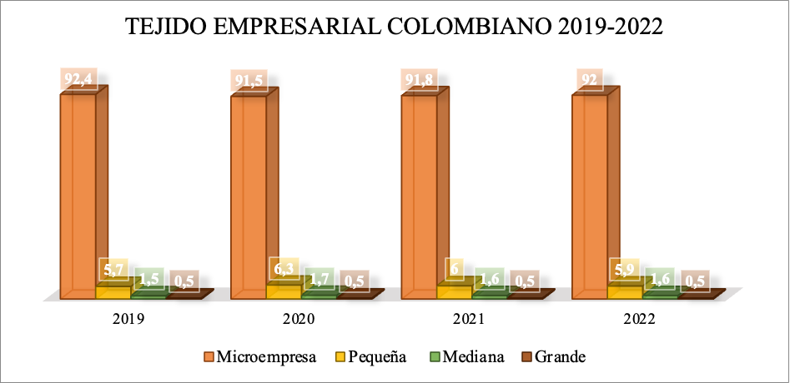
Fuente: Elaboracion propia informacion tomada de (González, 2023)

La composición del tejido empresarial colombiano, dominado por microempresas y Pymes, destaca la importancia de estas unidades económicas para la estabilidad económica y social del país. Según González (2023), estos grupos empresariales representan más del 30% del empleo total, lo que resalta su papel crucial en la generación de trabajo y en el sostenimiento de la economía.La Ilustración 2 indica que entre 2019 y 2022, más del 90% de estas empresas son administradas por sus propios propietarios, con un porcentaje de trabajadores por cuenta propia que no baja del 89% en ningún año de análisis. Esto significa que los emprendedores no solo dirigen sus negocios sino que también asumen la responsabilidad de la gestión diaria. Dado que las microempresas y Pymes constituyen casi el 100% del tejido empresarial y un tercio del empleo, su crecimiento, desarrollo y sostenibilidad son fundamentales para la estabilidad económica y social de las regiones. La capacidad de estos empresarios para tomar decisiones financieras acertadas es una variable clave para su éxito en el mercado. La mejora en la educación financiera puede, por tanto, ser crucial para potenciar su inserción y continuidad en el mercado, así como para fomentar su desarrollo y sostenibilidad a largo plazo.
Ilustración 2 Situación de empleo del tejido empresarial colombiano 2019 a 2022
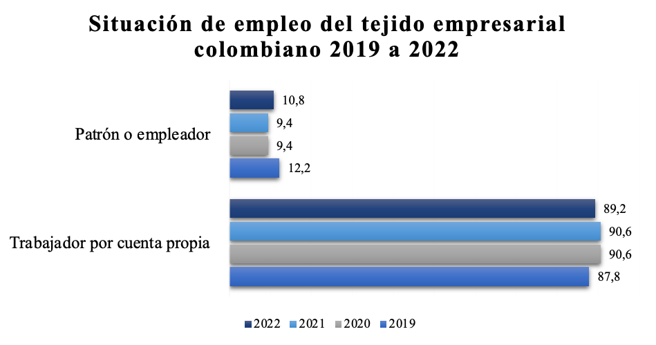
Fuente: Elaboracion propia informacion tomada de (González, 2023)
El análisis de las variables de inclusión financiera, según González (2023), revela importantes diferencias en el acceso a productos financieros entre los distintos tamaños de empresas. La Ilustración 4 muestra que, entre 2019 y 2022, las medianas empresas han tenido acceso a productos financieros en más del 70% de los casos, y las pequeñas empresas en más del 60%. Sin embargo, el acceso de las microempresas a productos financieros es considerablemente más bajo, con una proporción que no supera el 20% durante el mismo período.Este bajo nivel de inclusión financiera para las microempresas podría limitar su capacidad para acceder a financiamiento necesario para su sostenibilidad y desarrollo. Las posibles razones de esta situación incluyen:
- Desconocimiento del Sector: Muchas microempresas pueden no estar familiarizadas con los productos y servicios financieros disponibles.
- Cumplimiento de Requisitos: Es posible que las microempresas no cumplan con los requisitos necesarios para acceder a financiamiento formal.
- Percepción del Sistema Financiero: Puede que no consideren al sistema financiero formal como una fuente relevante de financiamiento o ahorro, prefiriendo otras alternativas informales.
Estas barreras afectan negativamente la capacidad de las microempresas para crecer y mantenerse en el mercado. Mejorar el acceso y la educación financiera para estas unidades podría ser clave para su inclusión en el sistema financiero y, en consecuencia, para su desarrollo y sostenibilidad a largo plazo.
Ilustracion 3 Acceso a productos de credito tejido del empresarial colombiano 2019 a 2022
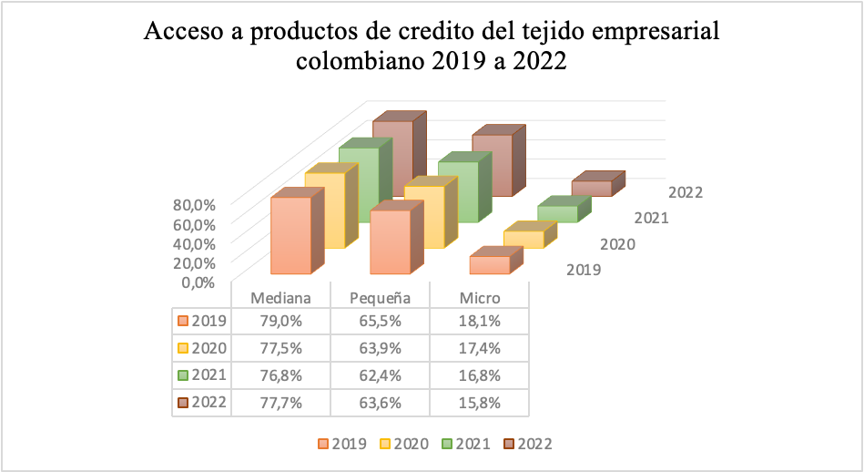
Fuente: Elaboracion propia informacion tomada de (González, 2023)
En la economía boyacense, la tendencia es similar a la del resto de Colombia, con una alta participación de microempresas en el tejido empresarial. Según el Departamento de Planeación y Estudios Económicos de la Cámara de Comercio de Tunja, para el año 2023, las microempresas representan el 98,25% de las unidades económicas en Boyacá. Las pequeñas, medianas y grandes empresas tienen una representación mucho menor, con un 1,54%, 0,19% y 0,03%, respectivamente. Esta concentración de microempresas refleja una estructura empresarial muy similar a la de otras regiones del país, donde la gran mayoría de las empresas son de pequeño tamaño. La tabla 1 muestra claramente la relación entre el porcentaje de participación de cada tipo de empresa y el total de empresas en la región, subrayando la preeminencia de las microempresas en el tejido económico boyacense (Economicos, 2021).
Tabla 1 Participación del tejido empresarial del departamento de Boyacá
Clasificación | Cantidad | % Porcentaje de participación
Microempresa | 25.892 | 98,25%
Pequeña empresa | 405 | 1,54%
Mediana Empresa | 50 | 0,19%
Gran empresa | 8 | 0,03%
Fuente: Elaboracion propia informacion tomada de (Economicos, 2021)
Según Muñoz, Cifuentes y Mesa (2021), solo el 54,87% de una muestra de 1914 personas encuestadas en Boyacá cree tener conocimientos financieros, mientras que el 45,13% no sabe qué es la educación financiera. Esta brecha en el conocimiento financiero representa una limitación significativa para el desarrollo regional y puede llevar a pérdidas económicas para las empresas con menores volúmenes de producción, capital o participación en el mercado, evaluar el nivel de conocimientos financieros y su impacto en la toma de decisiones es esencial para mejorar la sostenibilidad y adaptación al mercado de las microempresas, pequeñas y medianas empresas en Boyacá. Este diagnóstico puede proporcionar una base para implementar acciones y estrategias que fortalezcan la educación financiera, mejoren la gestión empresarial y, en última instancia, contribuyan al crecimiento económico de la región.

Componentes basicos de la educación financiera

La educación financiera vincula distintas variables que permiten determinar los niveles de educacion financiera con el que cuentan las compañias, dentro de las cuales se establecen principalmente ahorro, crédito, financiamiento, presupuestos e inversión las cuales se podrian sintentizar en financiamiento, inversión y presupuestos, como variables generales de las cuales se pueden derivar aspectos fundamentales que permitan determinar dentro del contexto de las pequeñas y medianas como se evaluan las decisiones financieras y que aspectos se tienen en cuenta en momento de tomar dichas decisiones.

Ahondando en la primera variable presupuestos, de acuerdo con (Rondon, 2001) se puede considerar a esta como una representanción contable de las distintas acciones tomadas por una empresa a fin de conseguir metas que han sido asignadas desde la planificación estrategica y que se espera permitan el crecimiento de las organizaciones; siguiendo con este enfoque (Burbano, 2005) considera que los presupuestos son una expresion cuantitativa formal de cada de los objetivos y estrategias que se quieren alcanzar, por lo tanto a su vez se convierten en un reflejo de la decisiones financieras que se toman y como estas se relacionan con cada una de las areas de la organización y hacen que la gestión sea mucho mas productiva o por el contrario se convierten en un barrera.

Por lo anterior y de acuerdo con (Armijo, 2015), los presupuestos no deben ser tomados como un cumulo de cifras si no que debe desarrollarse como un sistema integral que permite que los objetivos establecidos por la pequeña y mediana empresa sean parte de la fundamental y se conviertan en el insumo en la administración y el control, además que permitan un control sobre los ingresos y gastos y a su vez de los beneficios o utilidades generadas; en suma el desarrollo de presupuestos debe obedecer a un plan superior de planeación estratégica que a su vez permite entender las distintas metas y objetivos de la compañía en el corto, mediano y largo plazo, pero a su vez todo lo establecido en ella también debe correlacionarse con las decisiones financieras que se tomen y la pertinencia de las mismas, y es allí donde los niveles de educación financiera juegan un papel primordial para que están sean lo mas acertadas posibles.
El desarrollo de presupuestos se puede desarrollar de acuerdo con (Ortega, 2016) en dos aristas distintas, la primera un poco mas empirica en la cual el insumo para su desarrollo es las cifras generadas en años anteriores por la organización las cuales se vinculan a su vez que las probabilidades de éxito o fracaso de los mismos; o una segunda que desarrolla un analisis mas profundo de la organización para poder determinar en forma mas especifica el desarrollo de los mismos.

La segunda variable se relaciona es el financiamiento que para Cano, Esguerra, García, Rueda, & Velasco (2013) es una de las fuentes de inversión y crecimiento mas relevantes dentro de las organizaciones, partiendo de la base en que los recursos financieros no solo permiten la sostenibilidad de la empresa, si no que ademas se convierten en una formula para la expansión de las compañias, por lo que la evaluación de las formas de financiación de las micro ,pequeñas y medianas empresas son un insumo para apreciar los conceptos que se tienen en cuenta, en el momento de tomar dichas decisiones y a su vez permite determinar que tanto estas empresas acuden a fuentes de financimiento interno y externo como formula de aumento de su participación en el mercado.

Las distintas fuentes de financiamiento podrían enmarcarse en internas y externas, siendo las primeras todos los recursos que se generan dentro de la misma organización en medio de los procesos que esta desarrolla, como lo pueden ser las aportaciones de socios, las utilidades retenidas, el flujo de efectivo o la venta de activos, mientras que las segundas relacionan todo los recursos que se consiguen con terceras personas y que posteriormente se convierten en deuda, tales como créditos de distinta índole, las aceptaciones bancarias, bonos en prensa entre otros (Cano, Esguerra, García, Rueda, & Velasco, 2013).
Por lo anterior el financiamento desde cualquiera de sus origenes obedece a la necesidad de liquidez de las empresas, y este factor se convierte en un posibilidad para poder garantizar gastos presentes o procesos de ampliación y generación de nuevos proyectos y se puede desarrollar en el corto, mediano y largo plazo. Para Ferraro, Goldstein, Zuleta, & Garrido (2011) las posibilidades de acceso al sistema financiero y de inclusión financiera con el que cuenten las empresas en los territorios donde realizan sus actividades es fundamental para que estos procesos se den con éxito, es decir que un sistema más robusto y estruturado puede generar una mayor oferta de productos y servicios y permitir que parte de los recursos que provea de canalicen hacia la pequeña y mediana empresa.

Sin embargo de acuerdo con el estudio de naciones unidades denominado Eliminando barreras: El financiamiento a las pymes en América latina, la baja participación de las empresas de menor tamaño en el crédito del sector privado, es una problemática que aqueja a todas las economías modernas. Esta problemática radica en distintas causas, una de las más relevantes es las fallas en el funcionamiento del mercado de créditos basada primordialmente en la insuficiencia de información con la que cuentan las entidades financieras para realizar evaluaciones de riesgo. (Ferraro, Goldstein, Zuleta, & Garrido, 2011).

La anterior situación en cierta medida se debe a las bajas posibilidades con las que cuenta el sistema financiero para poder evaluar la rentabilidad, las posibilidades de crecimiento o la transparencia de la información contable, lo que implica a su vez la imposibilidad de medir el riesgo asociado a la incobrabilidad de estos recursos en el futuro por parte de las mipymes y por tanto se convierte en una limitante de acceso para las mismas. En este contexto de acuerdo con la Reguladora del Mercado de Valores AMV (2008), esta insuficiencia en la información trae consecuencias nocivas em el acceso al financimiento por parte de estas unidades economicas, ya que puede generar aumentos em las tasas de interes a las que pueden aceder o complicaciones relacionadas con los tramites para poder obtener dicho financiamento, lo que a su vez implica que muchas ocasiones estas empresas recurran a fuentes de financiamiento no formales como lo pueden ser los prestamistas (Valores, 2008).

En cifras los bancos públicos a nível latinoamerciano pasaron de ofrecer un 36% de sus recursos de financimiento a las micro, pequeñas y medianas empresas en la primera década del siglo XXI, a un 63% para la segunda década, sumado a que la banca privada y cooperativas há aumentado paulatinamente su porcentaje de cartera que re relaciona con estas unidades economicas passando de un 21% a un 27% en el mismo período de tiempo (Ferraro, Goldstein, Zuleta, & Garrido, 2011), por lo tanto aunque las cifras reflejan un aumento paulatino en el acceso a la mipymes de financiamento aun este es muy bajo teniendo encuenta que para el caso colombiano y boyacense estas unidades economicas generan gran parte del empleo y crecimiento de las regiones, por lo que es necesario evaluar que tanto estas limitantes de acceso al financimiento sumado a desconocimiento de las características propias de estas empresas pueden influir no solo en el acceso a los recursos si no además en la consecución de acceso a recurso informales que terminen por aumentar el costo financiero a tal punto que se conviertan en un factor de desesquilibrio y estabilidad organizacional.

Una tercera y ultima variable es la inversión que de acuerdo con Benedicto (2008), se considera como la aplicación de fondos con el fin de obtener una recompensa o rendimiento a futuro, mientras que en terminos empresariales una inversión se espera genere utilidades de acuerdo con los recursos colocados en ella ya sea en expansión de actividades, stock de capital fijo, o aumento de los niveles de producción. Es decir que las inversiones en una compañia obedecen a la compra de cualquier activo físico o financiero del cual se espera uma ganancia que se pueda representar en aumento del capital,intereses, dividendos, o en el simple aumento del valor del capital inicial al final entregado de la misma.

Las inversiones presentan características que permiten a su vez determinar el flujo de fondos que se esperan de las mismas, dentro de los cuales esta el plazo, una inversión de corto plazo obedece a los recursos que se invierten por un plazo inferior a un año, de mediano plazo cuando se desarrolla en 1 a 2 años y de largo plazo cuando esta supera los 3 años. Otro factor importante a tener en cuenta dentro de las inversiones es si esta es directa es decir si obedece a un capital que se coloca en alguna actividad especifica de la organización y se espera de ella conservala y obtener beneficios , o indirecta cuando lo que se quiere es comprar una propiedad pero por medio de una cartera de valores (Argentaria, 2015).

Una tercera característica para el caso de las inversiones de acuerdo con Heyman (2013) es si están son reales o financieras, las primeras obedecen a los fondos colocados en la adquisición de bienes tangibles como lo pueden ser planta, equipo y terrenos, las cuales tienen como propósito asegurar la operación normal del negocio, mientras que las financieras se relacionan mas con la consecuención de fondos de futuro para poder mantener la empresa en procesos de crecimiento y expansión de mercado.

Dos características que también se deben tener encuenta en el caso de la inversiones es la relación existente entre la rentabilidad y el riesgo, las cuales están relacionadas con la retribución que se espera obtener de una inversión y la posibilidad de que esta se genere, por lo que dependiendo de la viabilidad de la inversión se espera que los rendimientos sean mayores o menores, en términos generales en la inversión cuando las probabilidades de cumplimiento son altas o mas seguras se esperaría que la rentabilidad sea menor, mientras que si las probabilidades son menores y existe una mayor incertidumbre de retorno se espera que por esta condición se genere una mayor expectativa de rentabilidad.
Sin embargo a su vez los retornos de una inversión de acuerdo con Crespo & Gonzalo (2007) se relaciona con la variable tiempo, pues es alli donde se materializa el rendimiento esperado de una inversión y se debe evaluar si este cumple o no con las expectativas de la organización, independientemente de que este sea por medio de intereses, ganancias o dividendos o de los plazos en que este se pueda dar corto, mediano o largo; y a su vez se esperaría que un mayor plazo en cualquier inversión implique una mayor retorno de la misma, si se tiene en cuenta aspectos como la inflación y como esta se relaciona con el poder adquisitivo (Confecamaras, 2017).
Para (Benedicto, 2008) cuando las inversiones que realiza una organización implican acudir al financiamiento externo , una de las variables de riesgo que se ha de tener encuenta es la modificación en los costos de endeudamiento por cambios en la tasas de interes de mercado, que a su vez se asocien con una mayor proporción de ingresos por parte de la organización que permita cubrir estos costos y por tanto al final del ejercicio contable se van a ver reducidas las utilidades del mismo,
En base a lo anterior es indudable que las variables de presupuesto, financiamiento y inversión son primordiales en la evaluación del nivel de educación de financiera con el que cuentan las mipymes , de cada una de ella se derivan aspectos fundamentales como la proyección de flujo de fondos, los factores para medir la rentabilidad de un proyecto, las formas de financiación , los costos financieros asociados a cada una de ellas entre otros multiples aspectos que se relacionan con las decisiones financieras que toman estas unidades económicas en el dia a dia, y que en el cumulo del tiempo terminan no solo por determinar su crecimiento y expansión si no además su sostenibilidad.

2 Metodologia

El desarrollo de este articulo se va a dividir en 3 fases, la primera fase en la cual se desarrollara un marco teorico en relación con las condiciones actuales de las compañías partiendo del nivel internacional para luego hacer una descripción a nivel nacional y departamental , desarrollando un diagnostico de la apropiación y reconocimiento del concepto de educación financiera y las variables que se asocian a este por parte de los empresarios y emprendedores.
Dentro de este marco teorico y diagnostico de la situación empresarial se enfocara gran parte en el análisis de las micro, pequeñas y medianas empresas, analizando las distintas condiciones actuales de estas unidades económicas en aspectos como su acceso al financiamiento, su participación en el mercado, su sostenibilidad en el tiempo y el relacionamiento que estas presentan con conceptos básicos de educación financiera como rentabilidad, flujo de fondos, formas de financiamiento entre otras.

Posteriormente, en una segunda etapa se desarrollará de acercamiento e indagación que permita la clasificación de las empresas boyacenses en el marco de la micro pequeña y mediana empresa. Lo anterior con el fin de determinar una muestra de carácter no probabilístico por conveniencia, de estas teniendo en cuenta los criterios de formalización y vida empresarial no inferior a 1 año; la recolección de información necesaria para desarrollar la evaluación de los niveles de educación financiera de estas empresas mipymes del departamento de boyacá se hará de manera directa con el desarrollo de un cuestionario que incluirá preguntas de carácter descriptivo y estas serán analizadas mediante el programa estadístico SPSS .

En la última fase se mostraran los resultados de la investigación y se adelantaran las conclusiones. Para tal fin se evaluara y describirá la toma de decisiones y las habilidades de educación financiera con la que cuentan las MiPymes. Este análisis se enmarcará en los conceptos presupuestos, financiamiento e inversión y la incorporación de estos en la gestión empresarial. La metodología descriptiva de acuerdo (Lafuente Ibáñez & Marín Egoscozábal, 2008) permite determinar las características claves de una realidad económica y social, estableciendo el grado de asociación entre las variables de análisis y las conclusiones de tendencia o comportamiento que estas pueden presentar.

3 Resultados
La recolección de la información se desarrolló en las principales ciudades del departamento de Boyacá; Tunja, Duitama, Paipa y Sogamoso dentro de las cuales el total de empresas encuestadas son de 357 entre micro, pequeñas, medianas de las cuales el 65,8% corresponde a micro , el 29,7% a pequeñas y el 4,5% a medianas lo que implica que se desarrollaron 235 encuentas a empresas micro, 111 en la pequeña empresa y 28 en la mediana empresa . La ilustración 6 presenta el total de empresas encuestadas y el tamaño que representan cada una de ellas.
Ilustración 4 Empresas de acuerdo con el tamaño
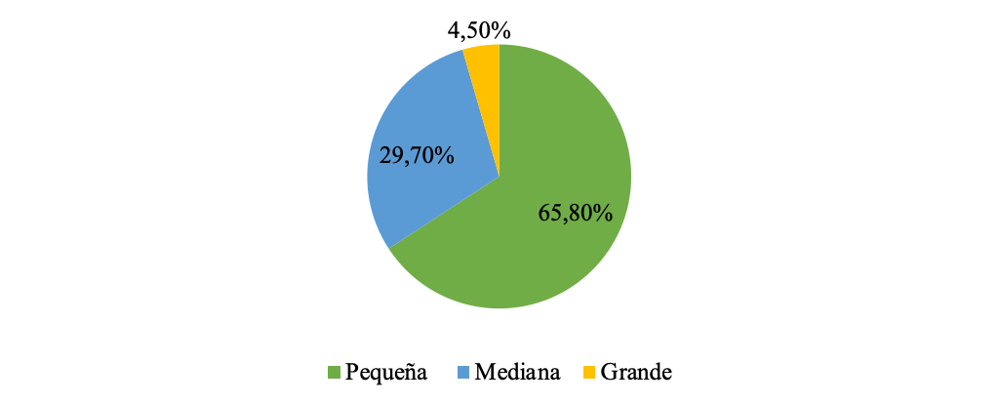Fuente: Autoría Propia
Por otra parte, la Ilustración 7 presenta la relación del porcentaje de empresas con los años de antigüedad de las mismas. En esta se evidencia que la mayor parte de empresas encuestadas se encuentra entre el rango de 10 o más años con un porcentaje de 48%, seguido por las empresas de 7 a 9 años con un porcentaje de 24%. Por su parte las empresas entre 4 a 6 años representan el 21%, finalizando con las empresas de 0 a 3 años con 7% de representación.

Ilustracion 5 Empresas en relación con los años
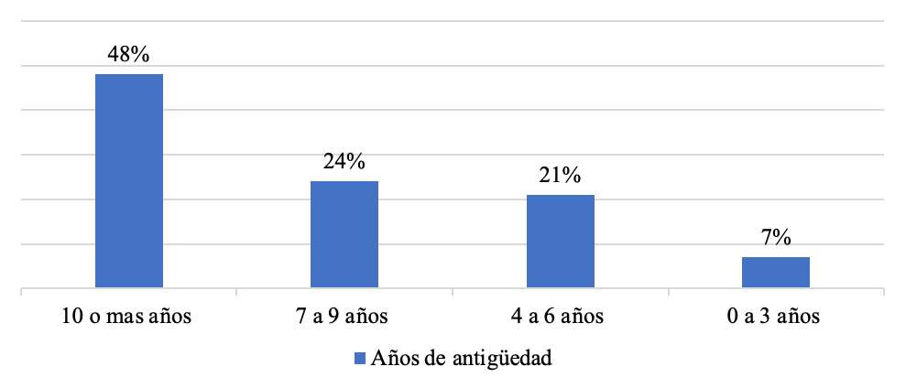 Fuente: Autoría Propia
En relación con las dos graficas anteriores se evidencia en la tabla 2 que muestra la relación de las empresas encuestadas de acuerdo con su tamaño pequeña, mediana y grande y de acuerdo con su antigüedad de 0 a 3 años, de 4 a 6, de 7 a 9 y más de 10 años de esta se derivan varias conclusiones una de ellas es que independientemente del tamaño empresarial, pequeño, mediano o grande el porcentaje de encuestados es mayor para la antigüedad de 10 años o más. Lo anterior puede indicar que las empresas del departamento de Boyacá logran superar las fases de inserción en el mercado y toman una posición sostenible en el tiempo. Sumado a lo anterior para todos los rangos de tamaño es decir pequeña, mediana o grande la cantidad de empresas encuestadas aumentada con el paso de los años siendo para el caso de la pequeña empresa de 0 a 3 años corresponde a 10,6% mientras en el rango de 10 o más años es de 43,0%.

Tabla 2 Tamaño empresarial en relación con los años de antigüedad
Tamaño | 0 a 3 años | 4 a 6 años | 7 a 9 años | 10 años o mas
Pequeña | 10,6% | 18,7% | 27,7% | 43,0% | 100%
Mediana | 5,7% | 26,4% | 16,0% | 51,9% | 100%
Grande | 8,6% | 20,2% | 24,1% | 47,1% | 100%

Fuente: Autoría Propia
El reconocimiento conceptual y práctico de la educación financiera en las Mypymes es crucial para comprender las bases de sus decisiones y situaciones relacionadas con el contexto financiero, las cuales impactan en todas las áreas de la empresa. Sin embargo, de acuerdo con la Ilustración 8 la realidad es que solo el 7,3% de los empresarios reconocen haber implementado prácticas de educación financiera en sus empresas, mientras que el 92,7% restante no lo hace. Estos datos revelan que la mayoría de las pequeñas y medianas empresas en el departamento de Boyacá carecen de conocimientos sobre educación financiera y las variables relevantes para este análisis. Este desconocimiento implica la necesidad de evaluar las posibles consecuencias de esta situación
Ilustración 6 Conocimiento de educación financiera
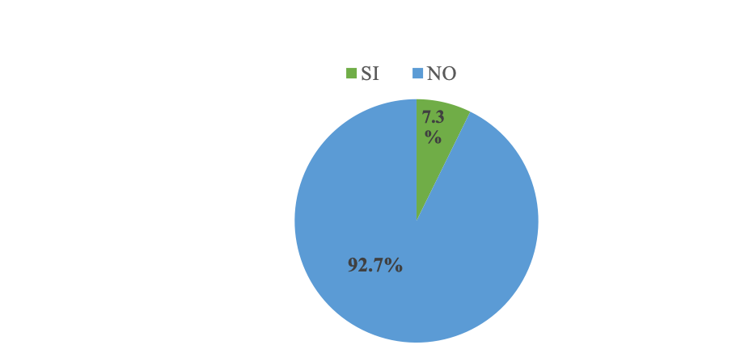
Fuente: Autoría Propia

Como se ha mencionado anteriormente, la caracterización del nivel de educación financiera de las unidades económicas se relaciona directamente con variables clave como presupuestos, financiamiento e inversión. Estas variables son fundamentales para comprender el grado de conocimiento en educación financiera dentro de las micro, pequeñas y medianas empresas. Por lo tanto, es crucial plantear cuestionamientos que aborden cada una de estas áreas, lo que permitirá analizar en detalle la situación financiera de las empresas en función de la información recabada.

Los presupuestos se reconocen como una de las variables que influyen en el nivel de educación financiera de cualquier unidad económica , por medio de este factor se logran desarrollar aspectos tales como la planificación, coordinación y control de las funciones. De acuerdo con ello los presupuestos son la fuente financiera en la que se sustentan todas las condiciones organizacionales de las empresas a fin de cumplir y obtener los resultados que se han planteado, por lo anterior la eficiencia en la toma de estas decisiones son fundamentales en las proyecciones de mediano y largo plazo, y serán determinantes en las sostenibilidad y crecimiento empresarial.
Al indagar en la muestra de empresas encuestadas la Ilustración 9 muestra que 16,5% de las empresas encuestadas no realiza planeación financiera dentro de sus empresas y el 83,5% si desarrolla planeación, lo que por un lado revela la importancia que se ha generado en el tejido empresarial en cuanto al desarrollo de presupuestos pero por otro lado al contrastar este resultado con un 7,3% del total de empresas que reconocen el concepto de educación financiera y las variables que están inmersas en ellas, la calidad y eficiencia de los procesos de presupuestación financiera podría no tener encuenta todos los factores necesarios para que estos sean apropiados y ajustados a las condiciones de la empresa.
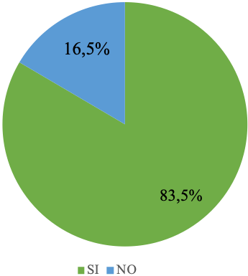
Ilustración 7 Desarrollo de planeación financiera empresarial

Fuente: Autoría Propia

Al relacionar la variable de planeación financiera respecto a la ubicación empresarial, la tabla 3 revela que las empresas tunjanas presentan un mayor porcentaje de desarrollo de planeación financiera con un 51%, seguida por Paipa con un porcentaje de 29,9%, Duitama con 8,7% y Sogamoso con un 10,4%, por lo cual las empresas de la capital del Departamento de Boyacá tienden a mayores niveles de planeación frente al resto de ciudades principales del mismo.
Tabla 3 Planeación financiera en relación con la ubicación empresarial
Planeación financiera en relación con la cuidad |  | ¿Desarrolla en su empresa una planeación financiera?
 |  | SI | NO | Total
Cuidad | Tunja | 152 | 20 | 172
Cuidad | Tunja | 88,4% | 11,6% | 100,0%
Cuidad | Tunja | 51,0% | 33,9% | 48,2%
Cuidad | Paipa | 89 | 26 | 115
Cuidad | Paipa | 77,4% | 22,6% | 100,0%
Cuidad | Paipa | 29,9% | 44,1% | 32,2%
Cuidad | Duitama | 26 | 12 | 38
Cuidad | Duitama | 68,4% | 31,6% | 100,0%
Cuidad | Duitama | 8,7% | 20,3% | 10,6%
Cuidad | Sogamoso | 31 | 1 | 32
Cuidad | Sogamoso | 96,9% | 3,1% | 100,0%
Cuidad | Sogamoso | 10,4% | 1,7% | 9,0%
Total |  | 298 | 59 | 357
 |  | 83,5% | 16,5% | 100,0%
 |  | 100,0% | 100,0% | 100,0%
Fuente: Autoría Propia
El desarrollo de los presupuestos empresariales cuenta con distintas áreas de desarrollo como lo son el presupuesto de ventas , gastos, costos, materia prima y mano de obra entre otros, al indagar sobre la importancia que cada una de estas unidades económicas le da al desarrollo de uno u otro la Ilustración 10 muestra que el presupuesto al que mas le dan importancia y desarrollan las micro, pequeñas y medianas empresas es a las ventas con un 95%, seguido del presupuesto de gastos con un nivel de importancia y desarrollo de 90%, y el presupuesto de costos con un 78% ; para el caso del desarrollo e importancia de los presupuestos de materias primas y mano de obra estos representan el 19% y 15% respectivamente. Lo anterior denota que si bien estas unidades económicas le dan gran relevancia al aplaneación de sus flujos de caja basada en los ingresos generados por medio de las ventas y los costos y gastos que se pueden derivar de cada uno de los procesos empresariales, no consideran importante mantener un presupuesto en relación con las materias primas y mano de obra lo que puede generar efectos nocivos en relación con la no disponibilidad de materias y los sobre costos de esta situación o los cambios en el costo de la mano de obra que influirían directamente en la composición financiera de la empresa.
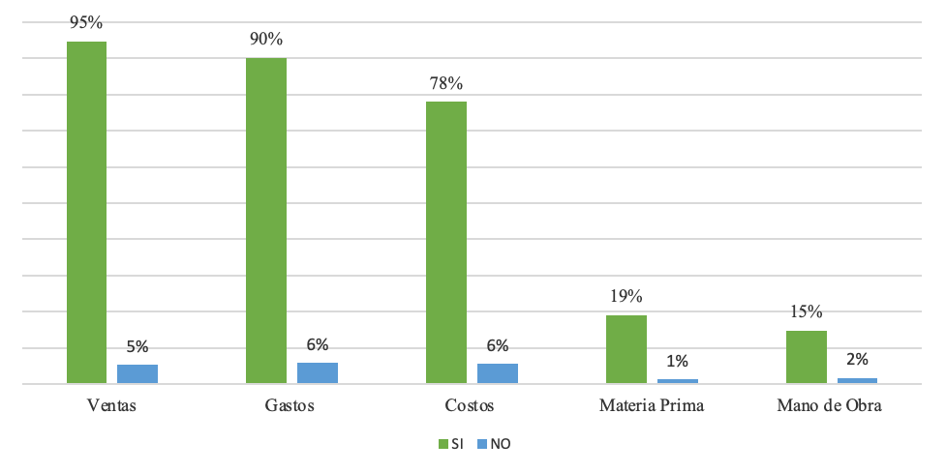
Ilustración 8 Planeación financiera en relación con la ubicación empresarial
Fuente: Autoría Propia

En conclusión la variable presupuesto como un concepto genérico es entendido por mas del 80% de los empresarios boyacenses de la micro, pequeña y mediana empresa sin embargo al contrastar esto con un 90% que no reconoce el concepto y aplicación de la educación financiera se puede determinar un desconocimiento de esta área, otra característica relevante que se puede determinar de esta variable es que de acuerdo con la cercania a la capital de departamento las empresas le dan mayor relevancia a el desarrollo de presupuestos como se evidencia en la Tabla 3. Tunja con una importancia en el desarrollo de presupuestos de 51% seguido por la cuidad de la cuidad de Paipa con 29,9% mientras en las ciudades de Sogamoso y Duitama no supera el 15%. Por ultimo cabe señalar que si bien de manera primaria los empresarios reconocen la relevancia de planear sus ventas, gastos y costos con 95%, 90% y 78% respectivamente no consideran relevante planear y presupuestar las necesidades financieras de materias primas y mano de obra evidenciando que no reconocen con claridad que estos dos factores hacen parte esencial se los costos de la organización y los cambios que se puedan presentar en ellos a nivel financiero influirán directamente en la composición y el desarrollo de la planeación financiera en general, lo que puede derivar en afectación a la capacidad de crecimiento y sostenibilidad de las mismas.

En relación con la variable de financiamiento es indudable que el desarrollo y capacidades que presenten estas unidades económicas para tomar decisiones acertadas en esta área influirá directamente en su capacidad de cumplir todo lo que se ha formulado desde la planeación lo que se espera que incluya todos los aspectos de crecimiento y expansión empresarial, y en base a ello el financiamiento sea potencializador de los mismos. Para el caso de las mipymes boyacenses la ilustración 11 muestra que el producto financiero más conocido por las pequeñas y medianas empresas son las cuentas de ahorro con un 97,2%, seguido de las cuentas de depósito a término (CDT) con un 89,4% y los fondos de inversión con 81,2%. Dentro de los productos que menos conocen los pequeños y medianos empresarios se encuentra el factoring con 0,8%, las aceptaciones bancarias con 1,1% y las mesas de dinero con tan solo 1,4% de conocimiento, con lo que se podría concluir que si bien gran proporción de estas unidades económicas reconocen la mayoría de productos, en productos mas específicos del área empresarial como lo son el factoring o el leasing su reconomiento es inferior al 10% , lo que podría ser una barrera de acceso a financimiento mas adecuado para ellas de acuerdo con sus necesidades y caracteristicas.

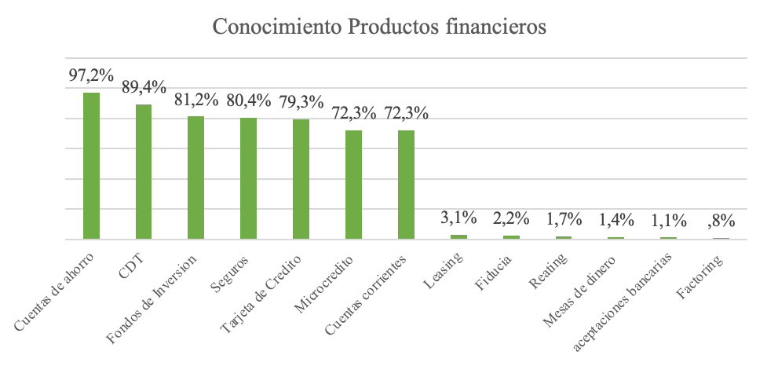
Ilustración 9 Conocimiento de productos.

Fuente: Autoría Propia
Cuando se compara los productos financieros más usados por las mipymes con los años de antigüedad empresarial, la tabla 4 releva que independientemente de la cantidad de años de existencia el producto financiero mas usado son las cuentas de ahorro con mas de un 90%, seguido por una misma tendencia en el microcrédito el cual tiene un 70% de uso por parte de estas unidades lo que podría significar una pauta importante en el acercamiento de estas a conceptos como la tasa de interés, los plazos o los montos de endeudamiento.

Algunos de los productos financieros no convencionales también tienen significativa importancia de uso como los fondos de inversión que en su mayoría son utilizados por el 80% de la MiPymes, igual de las cuentas de depósito a término con 90% que de acuerdo con sus características han sido tomadas como medio de ahorro. Las cuentas corrientes presentan un comportamiento similar a las cuentas de ahorros debido a que su participación independientemente de los años es cercana al 90%.

Sumado a ello se mantiene la tendencia de que aquellos productos de los que no se tiene mayor conocimiento independientemente de los años de antigüedad se usan en menor proporción por todas la unidades económicas, en el caso del factoring solo las empresas con más de 10 años de experiencia lo utilizan, aunque en un margen muy estrecho de tan solo 1,8% , seguido por la fiducia de la cuales su uso independientemente de los años no llega a ser del 4% y el Leasing que en su mayoría es utilizado por cerca del 4% de las unidades económicas estudiadas, lo que revelaria que estos productos que podrían ser fuentes de financiamiento mas adecuados de acuerdo con las condiciones por las que este atravesando la organización son desconocidos por la mayoría de las mipymes boyacenses.

Tabla 4 Uso de productos financieros en relación con los años empresariales
Producto financiero | 0 a 3 años | 4 a 6 años | 7 a 9 años | 10 o más años
Cuentas de ahorro | 100,0% | 95,8% | 97,7% | 97,0%
Fondos de inversión | 83,9% | 79,2% | 80,2% | 82,1%
CDT | 83,9% | 91,7% | 90,7% | 88,7%
Microcrédito | 80,6% | 63,9% | 80,2% | 70,2%
Cuentas Corrientes | 71,0% | 79,2% | 69,8% | 70,8%
Seguros | 71,0% | 79,2% | 83,7% | 81,0%
Tarjeta Crédito | 64,5% | 79,2% | 77,9% | 82,7%
Mesas dinero | 3,2% | 1,4% | 2,3% | ,6%
Leasing | 3,2% | 1,4% | 3,5% | 3,6%
Aceptaciones | 3,2% | 1,4% | 1,2% | ,6%
Fiducia | 3,2% | 2,8% | 1,2% | 2,4%
Factoring | ,0% | ,0% | ,0% | 1,8%
Reating | ,0% | 1,4% | 2,3% | 1,8%
Fuente: Autoría Propia
Una ultima condición a analizar para el caso del financiamiento es el factor que influye en la toma de decisiones por parte de estas organizaciones, es decir la razones que inciden en la elección de una forma de financiación u otra; de acuerdo con la tabla 5 la elección de productos en relación con el tamaño empresarial revela que del total de empresas pequeñas encuestadas el 75,3% recurre a la asesoría externa como forma para elegir sus productos financieros, este porcentaje tiende a disminuir en la medida en que aumenta el tamaño de la empresa, la utilización de la asesoría externa para el caso de la gran empresa es del 50%.
Por su parte en la elección de productos financieros en base a las sugerencias de amigos, la tendencia es que a medida que la empresa tiene mayor tamaño recurre más a esta opción. Para el caso de la empresa grande este porcentaje es del 31,3% mientras que en la empresa pequeña es 21,3%. La elección de los productos financieros en base al conocimiento propio muestra una tendencia aumentar con el tamaño de la empresa en la medida en que esta es más grande esta variable de elección se repite más siendo el 18,8% para el caso de la gran empresa y tan solo el 3,0% para el caso de la pequeña empresa.

Tabla 5 Elección de productos en relación con años empresariales
 |  |  |  |  |  | Total
 |  | Asesoría externa | Amigos | Conocimiento Propio | Comparación | Total
Tamaño de la empresa | Pequeña | 75,3% | 21,3% | 3,0% | ,4% | 100,0%
Tamaño de la empresa | Pequeña | 70,5% | 61,0% | 33,3% | 33,3% | 65,8%
Tamaño de la empresa | Mediana | 62,3% | 25,5% | 10,4% | 1,9% | 100,0%
Tamaño de la empresa | Mediana | 26,3% | 32,9% | 52,4% | 66,7% | 29,7%
Tamaño de la empresa | Grande | 50,0% | 31,3% | 18,8% | ,0% | 100,0%
Tamaño de la empresa | Grande | 3,2% | 6,1% | 14,3% | ,0% | 4,5%
Tamaño de la empresa | Total | 70,3% | 23,0% | 5,9% | ,8% | 100,0%
Tamaño de la empresa | Total | 100,0% | 100,0% | 100,0% | 100,0% | 100,0%
Fuente: Autoría Propia
A modo de conclusión es claro que si bien para la mayoría de las unidades económicas los productos básicos de financimiento como los microcréditos o las cuentas corrientes son reconocidas y utilizadas, para el caso de los productos de financimiento especializados como lo son el leasing o el factoring que además son productos que pueden generar procesos de financiamiento mas eficientes de acuerdo con las carateristicas empresariales menos del 10% los reconoce y los usa lo que puede generar la elección ineficiente del producto financiero adecuado.
Sumado a lo anterior se puede concluir que, si bien en el momento de la elección por parte de los empresarios de cualquier producto financiero más del 50% elige la asesoría externa para la toma de la decisión, esta tendencia disminuye con el aumento en el tamaño empresarial. Lo anterior muestra que el 75,3% de las pequeñas empresas recurren a asesoría mientras para la gran empresa solo es el 50%, esta situación se puede deber a la experiencia que puedan desarrollar los empresarios a medida que las unidades económicas crecen.

Para el caso de la tercera variable de análisis la inversión entendida como la colocación de fondos de cualquier empresa a fin de obtener una recompensa o rendimiento, en base al aplazamiento de consumo al futuro, implica no solo el sacrificio si no además el análisis de la inversión a realizar de acuerdo con el objetivo que se espera lograr con ella ya sea expansiones de actividades, aumento del stock de capital o en los niveles de producción.

Dentro del análisis de la inversión sin lugar a dudas el criterio que elección entre una u otra opción es esencial en la busqueda de la mejor oportunidad para la compañía, la ilustración 12 muestra una significativa tendencia a utilizar el criterio como forma para tomar las decisiones de inversión con un 87,4%, seguida de las estadísticas con un porcentaje de 12,6%. Cabe señalar que ninguna de las MiPymes encuestada evalúa sus inversiones por medio de Tasa interna de retorno (TIR) o generación de Valor agregado (EVA). Dentro del proceso de toma de decisiones la evaluación de la tasa interna de retorno como medida del tiempo de recuperación de la inversión es fundamental de la misma manera que la generación de valor agregado

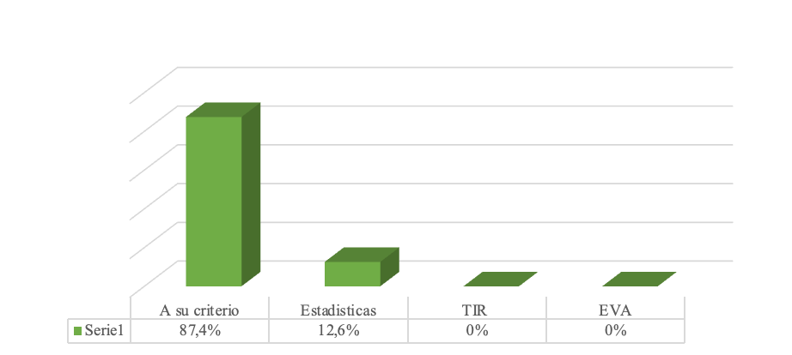
Ilustración 10 Razones de decisiones de inversión
Fuente: Autoría Propia

Al realizar un análisis comparativo de las razones de la toma de decisiones de inversión y los años empresariales la ilustración 13 denota que de las variables que se tienen en cuenta a la hora de tomar las decisiones de inversión independientemente de los años es la variable criterio propio. Se revela una tendencia a aumentar la participación de la variable criterio a medida que aumentan los años de vida empresarial, de tal forma que para las empresas de 0 a 3 años este porcentaje equivale al 7,6% mientras para las empresas de 7 a 9 años y de más de 10 años este porcentaje es de 23,2% y 38,9%, la explicación a esta situación puede radicar en que en la medida en que el empresario toma mayor experiencia tiende a recurrir más a su conocimiento empírico que ha logrado tener a los largo de los años, como formula de toma de decisiones, sin embargo para que estas puedan ser eficientes este debería contar con un conocmiento amplio sobre las variables que se tienen encuenta en la toma de estas decisiones como lo es la tasa interna de retorno (TIR) o el valor económico agregado (EVA).
Ilustracion 11 Decisiones de inversión en relación con años.
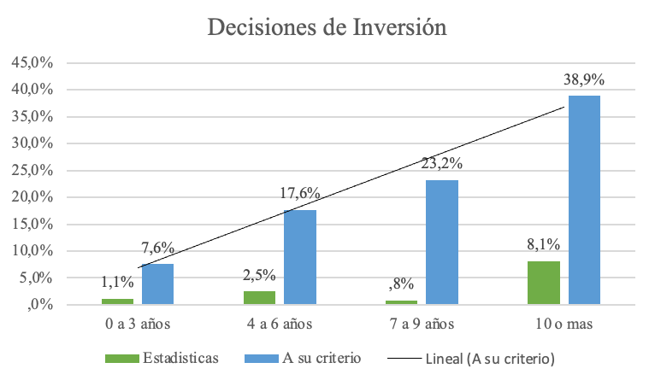

Fuente: Autoría Propia
Dentro de los factores fundamentales en la toma de decisiones de inversión la diversificación y la evaluación de riesgo implican un criterio de elección optimo basado en las expectativas y horizontes de quien realiza la inversión, por lo que al cuestionar a la mipymes del departamento de Boyacá en relación con estos aspectos la ilustración 14 revela que independiente al número de años los pequeños y medianos empresarios en un 77,9% prefieren invertir en múltiples negocios frente a un 22,1% que prefiere realizar su inversión en un solo negocio.

En relación con la inversión en un solo negocio la tendencia es que en la medida en que aumentan los años de vida empresarial aumenta el porcentaje de unidades económicas que decide realizar sus inversiones en esta categoría, siendo de 1,7% para las empresas de 0 a 3 años y 6,7% para las empresas de más de 10 años. Similar a este comportamiento se las Mi Pymes que realiza inversiones en múltiples negocios puesto que en la medida en que aumentan los años empresariales el porcentaje tiende a aumentar siendo un 7,0% para las empresas entre 0 a 3 años, 15,7% de los 7 a 9 años y 40,3 % para empresas de más de 10 años.

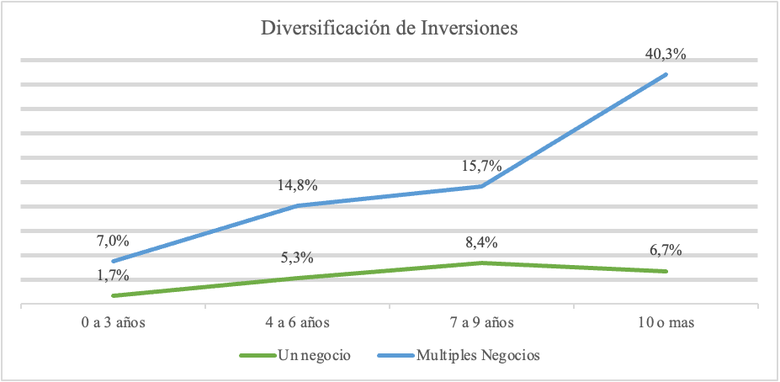
Ilustración 12 Diversificación en relación con años.
Fuente: Autoría Propia

Conclusiones
El estudio de la educación financiera ha cobrado una mayor relevancia en las últimas décadas, abarcando una amplia gama de campos e investigaciones. Su importancia radica en la necesidad de mejorar y ampliar las capacidades y conocimientos financieros en toda la población. Dentro de este contexto, el nivel de educación financiera en las pequeñas y medianas empresas (pymes) emerge como un pilar fundamental para su sostenibilidad y crecimiento. En América Latina, las pymes representan una parte significativa de la base económica regional, constituyendo más del 90% del total de empresas y generando aproximadamente el 70% del empleo. Estos datos subrayan la importancia de analizar las condiciones en las que operan estas organizaciones para impulsar el crecimiento económico en sus respectivos territorios.
En el caso específico de la economía en Boyacá, más del 90% de los empresarios no implementan prácticas de educación financiera, lo que sugiere que las pymes desconocen o no incorporan este concepto en sus procesos de toma de decisiones. A pesar de ello, al explorar la aplicabilidad de variables como los presupuestos en la gestión de las pymes, más del 80% reconoce su utilización. Esto indica una falta de comprensión por parte de los empresarios sobre las variables asociadas con la educación financiera.
Aunque el conocimiento y la utilización de productos financieros básicos son elevados en general, independientemente del tamaño o la antigüedad de las pymes, existe un bajo conocimiento y uso de productos más complejos como el factoring o leasing. Esto puede afectar la capacidad de las pymes para utilizar óptimamente los productos financieros según sus necesidades específicas. Además, las razones que influyen en la elección de un producto de financiación muestran una mayor tendencia a buscar asesoría externa, aunque esta preferencia disminuye a medida que las empresas crecen, optando más por decisiones basadas en su propio conocimiento.
En cuanto al uso de presupuestos, aunque estos son elaborados en su mayoría por las pymes, su aplicación en áreas críticas como el presupuesto de materia prima o mano de obra es muy limitada, lo que sugiere que las decisiones financieras relacionadas con proyecciones de costos pueden ser ineficientes.
En lo que respecta a la toma de decisiones de inversión, más del 80% de los empresarios las toman según su criterio, lo que sugiere una escasa incorporación de variables financieras clave, como la tasa interna de retorno o estadísticas, en estas decisiones. Esto puede afectar la efectividad de las decisiones de inversión en términos de la eficiencia en el uso de los recursos disponibles para la sostenibilidad y crecimiento de las pymes. Es importante destacar que más del 60% de las pymes tienden a diversificar su portafolio dentro del proceso de toma de decisiones de inversión, invirtiendo en múltiples negocios.

Bibliografía
Coates, K. (20009). Educacion financiera : Temas y Desafios para America . Brasil .
Álvarez, Y. R., & Montoya, J. R. (2018). Relación de la toma de decisiones financieras con el nivel de conocimiento financiero en las mipymes. SUMA DE NEGOCIOS, 37-40.
Trombetta, M. (2012). Educación financiera e iniciativa empresarial en España:un estudio exploratorio. España: ECONOMÍA Y FINANZAS ESPAÑOLAS.
Raccanello, K., & Guzmán, E. H. (2014). Educación e inclusión financiera. CONSTRUCCIÓN CIUDADANA DE LO PÚBLICO, 122-124.
Lusardi, A., & Mitchell, O. (2011). Financial Literacy Around the World: An Overview. National Bureau of Economic Research, 8.
Acero, L., Velasquez, J., & Carvajal, D. (2023). Importancia de la educación financiera en el contexto de la Mipymes a nivel nacional. Negonotas docentes, 2-4.
Álvarez, Y. R., & Montoya, J. R. (2018). Relación de la toma de decisiones financieras con el nivel de conocimiento financiero en las mipymes. Suma de negocios , 38-39.
González, R. B. (2023). Tejido empresarial colombiano. Confecámaras, 3-7.
Economicos, D. d. (2021). Tejido empresarial. Camara de Comercio Tunja, 40-43.
Aranza, Y., & Rubio, K. (2016). Boyacá: un contraste entre competitividad, desempeño económico y pobreza . Centro Regional de Estudios Económicos (CREE) Caribe, 12-16.
Muñoz, J. R., Cifuentes, G. F., & Mesa, F. B. (2021). Analisis y Evaluación de la educación financiera en Boyacá. Editorial UPTC, 29-35.
Joya, G. M., & Otálora, G. E. (2017). La deuda y su incidencia en la rentabilidad de las pymes de Boyacá, (Colombia). In Vestigium Ire, 157-160.
García, N., Grifoni, A., López, J. C., & Mejía, D. M. (2013). La educación financiera en América Latina y el Caribe. Serie de politicas publicas y transformacion productiva, 40-45.
Rondon. (2001). Presupuesto (Teoría y Practica Integrada). Venezuela : Fragor .
Armijo, M. (2015). Planificación Estratégica e Indicadores de Desempeño en el Sector Público . Santiago de Chile : Instituto Latinoamericano y del Caribe de Planificación Económica y Social (ILPES).
Ortega, L. A. (2016). Gestion de Proyectos . España: Escuela de Organizacion Industrial .
Cano, C. G., Esguerra, M. d., García, N., Rueda, J. L., & Velasco, A. M. (2013). Acceso a los servicios financieros en colombia. Borradores de economia - Banco de la republica.
Ferraro, C., Goldstein, E., Zuleta, L. A., & Garrido, C. (2011). Eliminando barreras:El financiamiento a las pymes en América Latina. Santiago de Chile: Naciones unidas.
Valores, A. R. (2008). Programa de educación financiera de la Asociación de Bancos. Mexico: Comisión Intersectorial para la Educación.
Benedicto, M. S. (2008). Analisis de inversiones y proyectos de inversion. Escuela de organizacion industrial, 4-8.
Argentaria, B. B. (2015). La educación financiera. Un análisis de BBVA. Argentina: BBVA research.
Heyman. (2013). Inversion en la globalizacion.
Crespo, E., & Gonzalo, V. (2007). Analisis de inversiones . Madrid , España : Escuela de negocios .
Confecamaras. (2017). DETERMINANTES DE LA SUPERVIVENCIA EMPRESARIAL EN COLOMBIA. Bogota.
Burbano. (2005). Presupuestos: Enfoque Moderno de Planeación y control de recursos. Mc Graw Hill Bogotá, 43.
Lafuente Ibáñez, C., & Marín Egoscozábal, A. (2008). Metodologías de la investigación en las ciencias sociales. Revista Escuela de Administración de.
Martin, F. A. (2015). La investigacion Evaluativa :una perspectiva experimentalista . Dialnet.

 Economista, Magister en administración de organizaciones,Universidad de Boyacá, adsoto@uniboyaca.edu.co

